**LAPORAN FILSAFAT ILMU**

**MATINYA ILMU**

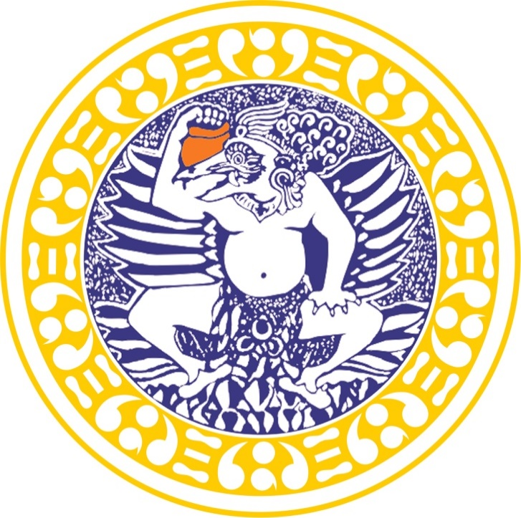

UNIVERSITAS AIRLANGGA SURABAYA

Kampus B Jl. Airlangga No.4 - 6, Airlangga, Kec. Gubeng, Kota Surabaya, Jawa Timur 60115 Telp. (031)5914042, (031)5915551  
Faks: 031-5981841, 5939934  
E-mail: [sekretaris_ua@unair.ac.id](mailto:sekretaris_ua@unair.ac.id) Web: [www.unair.ac.id](http://www.unair.ac.id)

**LAPORAN FILSAFAT ILMU**

**MATINYA ILMU**

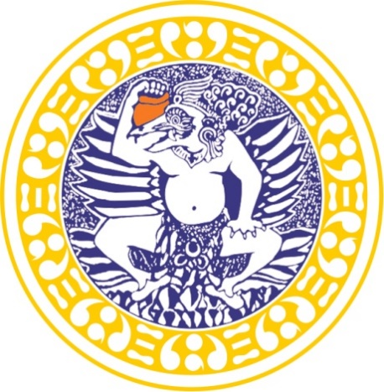

Kelompok 5A

1. Alfito Nur Arafah (071911633054)

2. Taniya Septiani (07191S1633018)

3. Eric Rahmadya (071911633080)

4. Novaldeno Raihan R. (071911633064)

5. Lailatul Khusniah (071911633004)

Program Studi S1 Ilmu Informasi dan Perpustakaan

DEPARTEMEN ILMU INFORMASI DAN PERPUSTAKAAN

FAKULTAS ILMU SOSIAL DAN ILMU POLITIK

UNIVERSITAS AIRLANGGA

2019**BAB I PENDAHULUAN**

**I. Latar Belakang**

Kemajuan ilmu pengetahuan telah berkembang pesat yang membuat pola pikir manusia semakin kompleks, diawali dengan zaman pra aksara sampai teknologi yang dapat mempermudah segala aktivitas kita. Sehingga banyak ilmuwan beranggapan bahwa ilmu pengetahuan mempunyai batas akhir. Salah satunya yaitu John Horgan dengan bukunya yang berjudul ‘The End of Science’. John Horgan mengatakan bahwa ilmu pengetahuan telah melampaui segala aktivitas sehingga tidak ada pembaruan yang muncul. Padahal seperti yang kita ketahui, ilmu pengetahuan sekarang ini tidak berkembang, tidak ada temuan setelah teori revolusi oleh Darwin, serta teori relativitas oleh Albert Einstain. Dari kedua kejadian tersebut, menimbulkan ambigu atau makna ganda terkait matinya ilmu pengetahuan, apakah sebenanarya ilmu pengtahuan itu mati karena telah diketahui semuanya sehingga tidak ada sesuatu yang tidak diketahui, tidak ada objek yang belum dikaji, tidak ada lagi misteri yang tidak diungkap dan menjadi ilmu pengetahuan yang sempunya atau ilmu pengetahuan mati karena tidak ada pembaruan itu sendiri.

Alasan kita menggunakan vlog dengan judul ini karena teori matinya pengetahuan menimbulkan berbagai spekulasi, pemilihan judul diharapkan dapat mengupas teori matinya ilmu pengetahuan secara empiris. Bagaimana teori matinya ilmu pengetahuan di era sekarang berdasarkan pengalaman. Apakah rasional jika kita mengatakan ilmu pengetahuan mati karena sudah mencapai batas.

Karena belum ada penjelasan berupa video mengenai teori matinya ilmu pengetahuan sehingga menjadi hal baru dalam masalah tersebut

Manfaatnya untuk memberikan gambaran perkembangan pengetahuan kedepannya, dan bisa dijadikan referensi bagi yang membutuhkan tentang pendapat teori matinya ilmu pengetahuan / sains

Bentuk kegiatan yaitu berupa video penjelasan teori john horgan tentang the death of science

Menggunakan teori john horgan the death of science daan studi literatur buku filsafat ilmu karya pak adib

**BAB II GAMBARAN KEGIATAN DAN HASIL**

Kegiatan dilaksanakan bertahap sesuai dengan rundown yang telah di buat dalam proposal yang telah di kumpulkan yaitu dimulai dengan

Yang terkena dampak positifnya yaitu pihak yang mengeklik video yang telah di publikasi dan pihak yang mencari penjelasan tentang teori john horgan

Biaya kegiatan berupa pembayaran jasa percetakan

Hasil positif yang didapat oleh kelompok yaitu pengalaman membuat video blog serta pengalaman editing video dan pemahaman mengenai teori john horgan yang pernah keluar pada soal UTS

Kendala yaitu alamiah berupa malas, hujan, kendala manusiawi yaitu kurangnya pemahaman individu dan pengalaman dengan membuat vlog

Penyelesaian kendala dengan memanage waktu untuk memahami berbagai kekurangan dan memikirkan solusinya

**BAB III KESIMPULAN DAN SARAN**

Kesimpulan

Ilmu pengetahuan atau *science* tidak akan berada pada batas akhir kematian dilansir dari () pada 2050 penduduk dunia diprediksi mencapai 9 miliar orang hal tersebut akan mengakibatkan berbagai masalah komplektisitas mulai dari lahan, pangan dan lain lain. Dari kejadian tersebut pasti akan muncul solusi dari permasalahan tersebut, solusi datang dari ilmu pengetahuan yang sejalan dengan permasalahan. Jadi, ilmu pengetahuan akan berkembang dengan seiring zaman. Mungkin pada saat ini ada sebuah perkembangan ilmu pengetahuan tapi tidak ada masalah yang sesuai sehingga temuan tersebut bisa jadi tidak dipublikasi. Atau bisa juga perkembangan ilmu pengetahuan bukan suatu loncatan besar sehingga tidak dianggap sebagai temuan yang besar.

Saran

Saran lebih memahami secara mendalam dan editing lebih di profesionaliskan

**REFERENSI**

**LAMPIRAN**

* Foto dokumentasi
* Link video